暖通空调系统能耗节能率分析报告
公共建筑
设计编号：

工程地点 | ： | 西藏-日喀则-定日
建设单位 | ：
设计单位 | ：
设计人 | ：
校对人 | ：
审定人 | ：
报告日期 | : | 2025年12月28日

采用软件 | : 能耗计算BESI2025 | 
软件版本 | : 20250505(PLUS)
正版授权码 | : T19942392901
研发单位 | : 北京绿建软件股份有限公司

目 录
1 建筑概况 4
2 计算依据 4
3 计算要求 4
3.1 计算目标 4
3.2 计算方法 5
4 软件介绍 5
5 气象数据 5
5.1 气象地点 5
5.2 逐日干球温度表 5
5.3 逐月辐照量表 6
5.4 峰值工况 6
6 围护结构 6
6.1 工程材料 6
6.2 围护结构作法简要说明 7
6.3 体形系数 7
6.4 窗墙比 8
6.5 天窗 8
6.6 屋顶 9
6.7 外墙 9
6.8 挑空楼板 12
6.9 地下车库与供暖房间之间的楼板 12
6.10 采暖与非采暖隔墙 12
6.11 外窗热工 13
6.12 周边地面 14
6.13 采暖地下室外墙 15
6.14 变形缝 15
6.15 可开启窗扇 15
7 围护结构概况 15
8 设计建筑 16
8.1 房间类型 16
8.2 系统类型 16
8.3 供暖系统 16
8.4 空调风机 16
8.5 负荷分项统计 17
8.6 逐月负荷表 18
8.7 逐月电耗 19
9 参照建筑 19
9.1 房间类型 19
9.2 系统类型 19
9.3 供暖系统 19
9.4 空调风机 20
9.5 负荷分项统计 20
9.6 逐月负荷表 21
9.7 逐月电耗 22
10 计算结果 23
11 绿色建筑性能评估得分 23
12 附录 27
12.1 工作日/节假日人员逐时在室率(%) 27
12.2 工作日/节假日照明开关时间表(%) 27
12.3 工作日/节假日设备逐时使用率(%) 28
12.4 工作日/节假日空调系统运行时间表(1:开,0:关) 29
12.5 工作日/节假日新风运行时间表(%) 29

建筑概况
工程名称
工程地点 | 西藏-日喀则-定日
地理位置 | 北纬：28.63° | 东经：87.08°
计算建筑面积(m²) | 地上2640 地下0
建筑层数 | 地上2 地下0
建筑高度（m） | 地上9.3 地下0.0
计算建筑体积(m³) | 10295.18
计算建筑外表面积(m²) | 2990.20
北向角度 | 90
结构类型
外墙太阳辐射吸收系数 | 0.45
屋顶太阳辐射吸收系数 | 0.50
控温期 | 供暖期:10.20-4.1

计算依据
1. 《绿色建筑评价标准》GB/T 50378-2019（2024年版）
2. 《民用建筑绿色性能计算标准》(JGJ/T 449-2018)
3. 《建筑节能与可再生能源利用通用规范》GB55015-2021
4. 《公共建筑节能设计标准》GB50189-2015
5. 《民用建筑热工设计规范》GB50176-2016
6. 《建筑幕墙、门窗通用技术条件》GB/T31433-2015

计算要求

计算目标
《绿色建筑评价标准》GB/T 50378-2019（2024年版） 第9.2.1条：采取措施进一步降低建筑供暖空调系统的能耗，评价总分值为30分。建筑供暖空调系统能耗比现行强制性工程建设规范《建筑节能与可再生能源利用通用规范》GB 55015的规定降低20%，得10分；每再降低10%，再得5分，最高得30分。

计算方法
实际建筑供暖空调系统的能耗应与现行强制性工程建设规范《建筑节能与可再生能源利用通用规范》GB55015的规定进行比较。对于住宅，可对比强制性工程建设规范《建筑节能与可再生能源利用通用规范》GB55015-2021附录A.0.1的供暖供冷平均能耗指标；对于类型功能复杂、系统形式差别较大的公共建筑，则既可对比按强制性工程建设规范《建筑节能与可再生能源利用通用规范》GB55015-2021附录C规定的标准工况下计算参照建筑供暖供冷能耗，也可对比按现行行业标准《民用建筑绿色性能计算标准》JGJ/T 449计算的参照建筑供暖空调能耗。

软件介绍
本报告内容由能耗计算BESI2025计算并输出，能耗计算BESI以CAD为平台，内置DOE2内核，可与建筑节能模型无缝对接，精准快速得到动态理想负荷，完美支持从《建筑能效标识技术标准》到《绿色建筑评价标准》要求的节能率，以及建筑全能耗的计算；软件充分考虑工程实际需求，从冷热源、输配水泵到末端风机，覆盖了常见暖通设备的能耗计算；并支持灵活的采暖供冷期、系统划分、运行策略设置等功能以及强大的结果数据分析。

气象数据

气象地点
西藏-定日, 《建筑节能气象参数标准》

逐日干球温度表
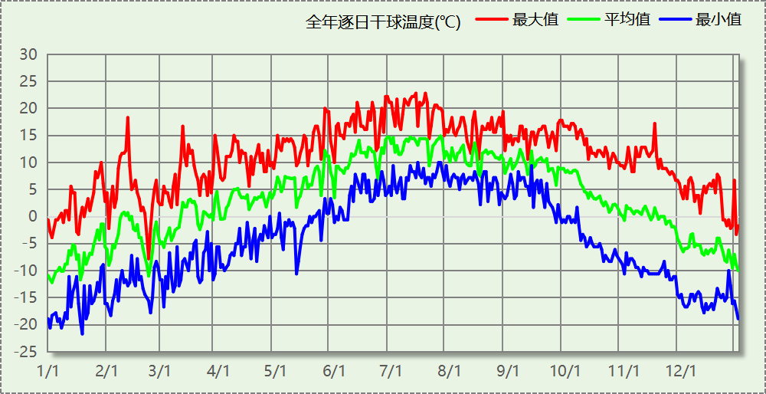

逐月辐照量表
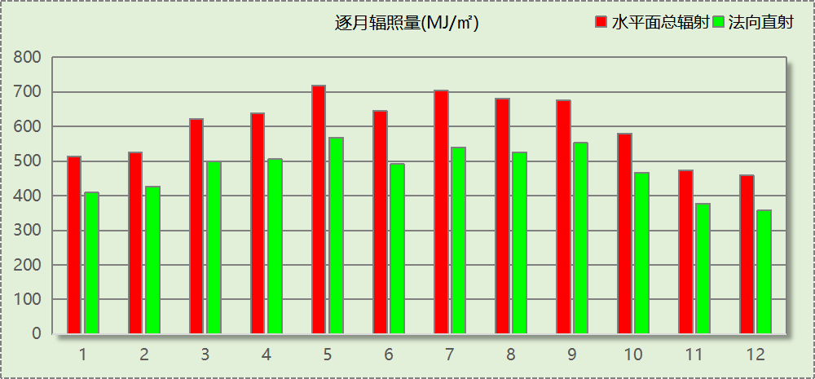

峰值工况
气象数据 | 时刻 | 干球温度(℃) | 湿球温度(℃) | 含湿量(g/kg) | 焓值(kj/kg)
最热 | 07月13日17时 | 22.8 | 10.6 | 8.4 | 44.2
最冷 | 01月18日08时 | -21.7 | -22.2 | 0.7 | -20.1

围护结构

工程材料
材料名称 | 导热系数  λ | 蓄热系数  S | 密度  ρ | 比热容  Cp | 蒸汽渗透  系数u | 数据来源
材料名称 | W/(m.K) | W/(㎡.K) | kg/m³ | J/(kg.K) | g/(m.h.kPa) | 数据来源
水泥砂浆 | 0.930 | 11.370 | 1800.0 | 1050.0 | 0.0210
石灰砂浆 | 0.810 | 10.070 | 1600.0 | 1050.0 | 0.0443
钢筋混凝土 | 1.740 | 17.200 | 2500.0 | 920.0 | 0.0158
碎石、卵石混凝土(ρ=2300) | 1.510 | 15.360 | 2300.0 | 920.0 | 0.0173
加气混凝土、泡沫混凝土(ρ=700) | 0.180 | 3.100 | 700.0 | 1050.0 | 0.0998
混凝土多孔砖(190六孔砖） | 0.750 | 7.490 | 1450.0 | 709.4 | 0.0000
隔汽层(忽略保温性能) | 5.000 | 0.111 | 1.0 | 1005.0 | 0.0100
SBS改性沥青防水卷材 | 0.170 | 3.330 | 1300.0 | 1260.0 | 0.0001 | 安徽公共建筑节能设计标准 DB34 T753-2007
岩棉板(ρ=60-160) | 0.041 | 0.615 | 110.0 | 1220.0 | 0.0000 | 民用建筑热工设计规范 GB50176-2016
纸面石膏板 | 0.330 | 5.144 | 1050.0 | 1050.0 | 0.0000 | 安徽公共建筑节能设计标准 DB34 T753-2007
建筑用真空绝热板Ⅰ型 | 0.005 | 0.250 | 130.0 | 1280.0 | 0.0000 | 湖北低能耗居住建筑节能设计标准 DB42/T559-2022
C20细石混凝土(ρ=2300) | 1.510 | 15.243 | 2300.0 | 920.0 | 0.0158 | 安徽公共建筑节能设计标准 DB34 T753-2007

围护结构作法简要说明
1. 屋顶：屋顶构造一 (K=0.082,D=6.464)：（由上到下）
碎石、卵石混凝土(ρ=2300) 40mm＋建筑用真空绝热板Ⅰ型 60mm＋水泥砂浆 20mm＋加气混凝土、泡沫混凝土(ρ=700) 80mm＋钢筋混凝土 120mm＋隔汽层(忽略保温性能) 1mm＋石灰砂浆 20mm
2. 外墙：外墙构造一 (K=0.085,D=5.715)：（由外到内）
水泥砂浆 20mm＋建筑用真空绝热板Ⅰ型 60mm＋水泥砂浆 20mm＋钢筋混凝土 200mm＋隔汽层(忽略保温性能) 1mm＋石灰砂浆 20mm
3. 采暖与非采暖隔墙：控温与非控温空间隔墙构造一 (K=0.399,D=3.778)：
水泥砂浆 20mm＋混凝土多孔砖(190六孔砖） 190mm＋石灰砂浆 20mm＋岩棉板(ρ=60-160) 80mm＋纸面石膏板 12mm
4. 外窗：80系列断桥铝窗5+12A+5Low-E+0.3V+5 (K=0.760)：
传热系数0.760W/㎡.K，窗太阳得热系数0.418
5. 天窗：80系列断桥铝窗5+12A+5Low-E+0.3V+5 (K=0.760)：
传热系数0.760W/㎡.K，窗太阳得热系数0.418
6. 周边地面：周边地面构造一 (K=0.102,D=5.287)：
钢筋混凝土 120mm＋C20细石混凝土(ρ=2300) 50mm＋建筑用真空绝热板Ⅰ型 50mm＋SBS改性沥青防水卷材 4mm＋碎石、卵石混凝土(ρ=2300) 100mm

体形系数

体形系数
外表面积(㎡) | 2990.20
建筑体积(m3) | 10295.18
体形系数 | 0.29

楼层信息表
楼层 | 层高(m) | 建筑面积(㎡) | 外表面积(㎡) | 计算体积(m3)
1 | 3.900 | 1331.14 | 841.23 | 5191.47
2 | 3.900 | 1308.64 | 840.33 | 5103.72
3 | 1.500 | 0.00 | 1308.64 | 0.00
合计 | 9.30 | 2639.79 | 2990.20 | 10295.18

窗墙比

窗墙比
朝向 | 立面 | 窗面积(㎡) | 墙面积(㎡) | 窗墙比
南向 | 南-默认立面 | 119.91 | 449.28 | 0.27
北向 | 北-默认立面 | 68.25 | 449.28 | 0.15
东向 | 东-默认立面 | 34.44 | 375.57 | 0.09
西向 | 西-默认立面 | 54.60 | 375.57 | 0.15

外窗表
朝向 | 立面 | 编号 | 尺寸 | 楼层 | 数量 | 单个面积  （㎡） | 合计面积  （㎡） | 总面积  （㎡）
南向 | 南-默认立面 | M1821 | 1.80×2.10 | 1 | 2 | 3.78 | 7.56 | 119.91
南向 | 南-默认立面 | M3921 | 3.90×2.10 | 1~2 | 6 | 8.19 | 49.14 | 119.91
南向 | 南-默认立面 | M4321 | 4.30×2.10 | 1~2 | 7 | 9.03 | 63.21 | 119.91
北向 | 北-默认立面 | M1521 | 1.50×2.10 | 1~2 | 5 | 3.15 | 15.75 | 68.25
北向 | 北-默认立面 | M1521[0621] | 0.65×2.10 | 1~2 | 2 | 1.36 | 2.73 | 68.25
北向 | 北-默认立面 | M1521[0721] | 0.73×2.10 | 1~2 | 2 | 1.54 | 3.08 | 68.25
北向 | 北-默认立面 | M1521[0821] | 0.77×2.10 | 1~2 | 2 | 1.61 | 3.22 | 68.25
北向 | 北-默认立面 | M1521[0921] | 0.85×2.10 | 1~2 | 2 | 1.79 | 3.57 | 68.25
北向 | 北-默认立面 | M2121 | 2.10×2.10 | 1~2 | 7 | 4.41 | 30.87 | 68.25
北向 | 北-默认立面 | M4321 | 4.30×2.10 | 1 | 1 | 9.03 | 9.03 | 68.25
东向 | 东-默认立面 | M1821 | 1.80×2.10 | 2 | 1 | 3.78 | 3.78 | 34.44
东向 | 东-默认立面 | M2421 | 2.40×2.10 | 1 | 1 | 5.04 | 5.04 | 34.44
东向 | 东-默认立面 | M3621 | 3.60×2.10 | 1 | 1 | 7.56 | 7.56 | 34.44
东向 | 东-默认立面 | M4321 | 4.30×2.10 | 2 | 2 | 9.03 | 18.06 | 34.44
西向 | 西-默认立面 | M1821 | 1.80×2.10 | 1~2 | 8 | 3.78 | 30.24 | 54.60
西向 | 西-默认立面 | M3021 | 3.00×2.10 | 1 | 1 | 6.30 | 6.30 | 54.60
西向 | 西-默认立面 | M4321 | 4.30×2.10 | 1~2 | 2 | 9.03 | 18.06 | 54.60

天窗

天窗屋顶比
房间 | 天窗编号 | 天窗面积（㎡） | 屋顶面积（㎡） | 面积比
2007 |  | 90.00 | 508.11 | 0.18
整栋建筑 |  | 90.00 | 1298.88 | 0.07

天窗类型
序号 | 构造名称 | 构造编号 | 传热系数 | 窗遮阳系数 | 备注
1 | 80系列断桥铝窗5+12A+5Low-E+0.3V+5 | 97 | 0.76 | 0.48 | 遮阳系数及可见光透过率可通过选用不同膜系的Low-e玻璃进行调整
平均 |  |  | 0.76 | 0.48

屋顶

屋顶构造一
材料名称  （由上到下） | 厚度δ | 导热系数λ | 蓄热系数S | 修正  系数 | 热阻R | 热惰性  指标
材料名称  （由上到下） | (mm) | W/(m.K) | W/(㎡.K) | α | (㎡K)/W | D=R*S
碎石、卵石混凝土(ρ=2300) | 40 | 1.510 | 15.360 | 1.00 | 0.026 | 0.407
建筑用真空绝热板Ⅰ型 | 60 | 0.005 | 0.250 | 1.05 | 11.429 | 3.000
水泥砂浆 | 20 | 0.930 | 11.370 | 1.00 | 0.022 | 0.245
加气混凝土、泡沫混凝土(ρ=700) | 80 | 0.180 | 3.100 | 1.00 | 0.444 | 1.378
钢筋混凝土 | 120 | 1.740 | 17.200 | 1.00 | 0.069 | 1.186
隔汽层(忽略保温性能) | 1 | 5.000 | 0.111 | 1.00 | 0.000 | 0.000
石灰砂浆 | 20 | 0.810 | 10.070 | 1.00 | 0.025 | 0.249
各层之和∑ | 341 | － | － | － | 12.015 | 6.464
外表面太阳辐射吸收系数 | 0.50[默认]
传热系数K=1/(0.15+∑R) | 0.08

外墙

外墙相关构造

外墙构造一
材料名称  （由外到内） | 厚度δ | 导热系数λ | 蓄热系数S | 修正  系数 | 热阻R | 热惰性  指标
材料名称  （由外到内） | (mm) | W/(m.K) | W/(㎡.K) | α | (㎡K)/W | D=R*S
水泥砂浆 | 20 | 0.930 | 11.370 | 1.00 | 0.022 | 0.245
建筑用真空绝热板Ⅰ型 | 60 | 0.005 | 0.250 | 1.05 | 11.429 | 3.000
水泥砂浆 | 20 | 0.930 | 11.370 | 1.00 | 0.022 | 0.245
钢筋混凝土 | 200 | 1.740 | 17.200 | 1.00 | 0.115 | 1.977
隔汽层(忽略保温性能) | 1 | 5.000 | 0.111 | 1.00 | 0.000 | 0.000
石灰砂浆 | 20 | 0.810 | 10.070 | 1.00 | 0.025 | 0.249
各层之和∑ | 321 | － | － | － | 11.611 | 5.715
外表面太阳辐射吸收系数 | 0.45[默认]
传热系数K=1/(0.15+∑R) | 0.09
考虑线性热桥后K | 0.09 + 104.26/1343.70 = 0.17

外墙线性热桥
朝向 | 热桥部位 | 索引号 | 线传热系数Ψ  [W/(m.K)] | 热桥长度L  (m) | L*Ψ  (W/K)
南 | 外墙－屋顶 | OW-R5 | 0.170 | 64.80 | 11.02
南 | 外墙－窗左右口 | OW-WR4 | 0.120 | 107.00 | 12.84
南 | 外墙－窗上口 | OW-WU4 | 0.120 | 68.20 | 8.18
南 | 外墙－窗下口 | OW-WB8 | 0.120 | 57.10 | 6.85
南 | 外墙－凹墙角 | OW-C2 | 0.01/2=0.005 | 7.80 | 0.04
南 | 合计 |  |  |  | 38.93
北 | 外墙－屋顶 | OW-R5 | 0.170 | 57.60 | 9.79
北 | 外墙－窗左右口 | OW-WR4 | 0.120 | 96.20 | 11.54
北 | 外墙－窗上口 | OW-WU4 | 0.120 | 34.60 | 4.15
北 | 外墙－窗下口 | OW-WB8 | 0.120 | 32.50 | 3.90
北 | 外墙－凹墙角 | OW-C2 | 0.01/2=0.005 | 15.60 | 0.08
北 | 合计 |  |  |  | 29.47
东 | 外墙－屋顶 | OW-R5 | 0.170 | 49.65 | 8.44
东 | 外墙－窗左右口 | OW-WR4 | 0.120 | 25.00 | 3.00
东 | 外墙－窗上口 | OW-WU4 | 0.120 | 17.60 | 2.11
东 | 外墙－窗下口 | OW-WB8 | 0.120 | 16.40 | 1.97
东 | 外墙－凹墙角 | OW-C2 | 0.01/2=0.005 | 15.60 | 0.08
东 | 合计 |  |  |  | 15.60
西 | 外墙－屋顶 | OW-R5 | 0.170 | 49.65 | 8.44
西 | 外墙－窗左右口 | OW-WR4 | 0.120 | 46.20 | 5.54
西 | 外墙－窗上口 | OW-WU4 | 0.120 | 26.00 | 3.12
西 | 外墙－窗下口 | OW-WB8 | 0.120 | 26.00 | 3.12
西 | 外墙－凹墙角 | OW-C2 | 0.01/2=0.005 | 7.80 | 0.04
西 | 合计 |  |  |  | 20.26
总计 |  |  |  |  | 104.26

热桥节点图
外墙－屋顶：OW-R5 | 外墙－窗左右口：OW-WR4

外墙－窗上口：OW-WU4 | 外墙－窗下口：OW-WB8

外墙－凹墙角：OW-C2

标准指定的外墙平均传热系数计算方法
采用基于二维传热计算的线性传热系数方法，一个单元墙体的平均传热系数用下式计算：
$K_{m}=K+\frac{\sum{ψ_{j}l_{j}}}{A}$ W/(m²K) （B.0.1）
式中 K_{m} —— 单元墙体的平均传热系数，W/(m²K)；
K —— 单元墙体的主断面传热系数，W/(m²K)；
ψ_{j} —— 单元墙体上的第j个结构性热桥的线传热系数，W/(mK)；
l_{j} —— 单元墙体第j个结构性热桥的计算长度，m；
A —— 单元墙体的面积， m²

外墙平均热工特性
1. 南向
构造名称 | 构件  类型 | 面积(㎡) | 面积所占比例 | 传热系数K  W / (㎡K) | 热惰性  指标D | 太阳辐射  吸收系数
外墙构造一 | 主墙体 | 307.17 | 1.000 | 0.09 | 5.72 | 0.45
考虑线性热桥后K | 0.09 + 38.93/307.17 = 0.22
2. 北向
构造名称 | 构件  类型 | 面积(㎡) | 面积所占比例 | 传热系数K  W / (㎡K) | 热惰性  指标D | 太阳辐射  吸收系数
外墙构造一 | 主墙体 | 376.83 | 1.000 | 0.09 | 5.72 | 0.45
考虑线性热桥后K | 0.09 + 29.47/376.83 = 0.17
3. 东向
构造名称 | 构件  类型 | 面积(㎡) | 面积所占比例 | 传热系数K  W / (㎡K) | 热惰性  指标D | 太阳辐射  吸收系数
外墙构造一 | 主墙体 | 338.73 | 1.000 | 0.09 | 5.72 | 0.45
考虑线性热桥后K | 0.09 + 15.60/338.73 = 0.14
4. 西向
构造名称 | 构件  类型 | 面积(㎡) | 面积所占比例 | 传热系数K  W / (㎡K) | 热惰性  指标D | 太阳辐射  吸收系数
外墙构造一 | 主墙体 | 320.97 | 1.000 | 0.09 | 5.72 | 0.45
考虑线性热桥后K | 0.09 + 20.26/320.97 = 0.15
5. 总体
构造名称 | 构件  类型 | 面积(㎡) | 面积所占比例 | 传热系数K  W / (㎡K) | 热惰性  指标D | 太阳辐射  吸收系数
外墙构造一 | 主墙体 | 1343.70 | 1.000 | 0.09 | 5.72 | 0.45
考虑线性热桥后K | 0.09 + 104.26/1343.70 = 0.17

挑空楼板
本工程无此项围护结构

地下车库与供暖房间之间的楼板
本工程无此项围护结构

采暖与非采暖隔墙

控温与非控温空间隔墙构造一
材料名称 | 厚度δ | 导热系数λ | 蓄热系数S | 修正  系数 | 热阻R | 热惰性  指标
材料名称 | (mm) | W/(m.K) | W/(㎡.K) | α | (㎡K)/W | D=R*S
水泥砂浆 | 20 | 0.930 | 11.370 | 1.00 | 0.022 | 0.245
混凝土多孔砖(190六孔砖） | 190 | 0.750 | 7.490 | 1.00 | 0.253 | 1.897
石灰砂浆 | 20 | 0.810 | 10.070 | 1.00 | 0.025 | 0.249
岩棉板(ρ=60-160) | 80 | 0.041 | 0.615 | 1.00 | 1.951 | 1.200
纸面石膏板 | 12 | 0.330 | 5.144 | 1.00 | 0.036 | 0.187
各层之和∑ | 322 | － | － | － | 2.287 | 3.778
传热系数K=1/(0.22+∑R) | 0.40

外窗热工

外窗构造
序号 | 构造名称 | 构造  编号 | 传热系数 | 窗太阳  得热系数 | 可见光透射比
1 | 80系列断桥铝窗5+12A+5Low-E+0.3V+5 | 96 | 0.76 | 0.42 | 0.640
1 | 80系列断桥铝窗5+12A+5Low-E+0.3V+5 | 窗编号
1 | 80系列断桥铝窗5+12A+5Low-E+0.3V+5 | M1821，M2421，M3621，M4321，M3021，M3921，M1521，M1521[0621]，M1521[0721]，M1521[0821]，M1521[0921]，M2121
1 | 备注：遮阳系数及可见光透过率可通过选用不同膜系的Low-e玻璃进行调整

平均传热系数
1. 南向：
南-默认立面
序号 | 门窗  编号 | 楼层 | 数量 | 单个面积  （㎡） | 总面积  （㎡） | 构造  编号 | 传热系数
1 | M1821 | 1 | 2 | 3.78 | 7.56 | 96 | 0.760
2 | M3921 | 1~2 | 6 | 8.19 | 49.14 | 96 | 0.760
3 | M4321 | 1~2 | 7 | 9.03 | 63.21 | 96 | 0.760
立面总面积(㎡) |  |  | 119.91 | 立面平均传热系数 |  |  | 0.760
2. 北向：
北-默认立面
序号 | 门窗  编号 | 楼层 | 数量 | 单个面积  （㎡） | 总面积  （㎡） | 构造  编号 | 传热系数
1 | M1521 | 1~2 | 5 | 3.15 | 15.75 | 96 | 0.760
2 | M1521[0621] | 1~2 | 2 | 1.36 | 2.73 | 96 | 0.760
3 | M1521[0721] | 1~2 | 2 | 1.54 | 3.08 | 96 | 0.760
4 | M1521[0821] | 1~2 | 2 | 1.61 | 3.22 | 96 | 0.760
5 | M1521[0921] | 1~2 | 2 | 1.79 | 3.57 | 96 | 0.760
6 | M2121 | 1~2 | 7 | 4.41 | 30.87 | 96 | 0.760
7 | M4321 | 1 | 1 | 9.03 | 9.03 | 96 | 0.760
立面总面积(㎡) |  |  | 68.25 | 立面平均传热系数 |  |  | 0.760

3. 东向：
东-默认立面
序号 | 门窗  编号 | 楼层 | 数量 | 单个面积  （㎡） | 总面积  （㎡） | 构造  编号 | 传热系数
1 | M1821 | 2 | 1 | 3.78 | 3.78 | 96 | 0.760
2 | M2421 | 1 | 1 | 5.04 | 5.04 | 96 | 0.760
3 | M3621 | 1 | 1 | 7.56 | 7.56 | 96 | 0.760
4 | M4321 | 2 | 2 | 9.03 | 18.06 | 96 | 0.760
立面总面积(㎡) |  |  | 34.44 | 立面平均传热系数 |  |  | 0.760

4. 西向：
西-默认立面
序号 | 门窗  编号 | 楼层 | 数量 | 单个面积  （㎡） | 总面积  （㎡） | 构造  编号 | 传热系数
1 | M1821 | 1~2 | 8 | 3.78 | 30.24 | 96 | 0.760
2 | M3021 | 1 | 1 | 6.30 | 6.30 | 96 | 0.760
3 | M4321 | 1~2 | 2 | 9.03 | 18.06 | 96 | 0.760
立面总面积(㎡) |  |  | 54.60 | 立面平均传热系数 |  |  | 0.760

总体热工性能
朝向 | 立面 | 面积 | 传热系数 | 综合太阳得热系数 | 窗墙比
南向 | 南-默认立面 | 119.91 | 0.76 | 0.42 | 0.27
北向 | 北-默认立面 | 68.25 | 0.76 | 0.42 | 0.15
东向 | 东-默认立面 | 34.44 | 0.76 | 0.42 | 0.09
西向 | 西-默认立面 | 54.60 | 0.76 | 0.42 | 0.15
综合平均 |  | 277.20 | 0.76 | 0.42 | 0.17
注：本表所统计的外窗包含凸窗。

周边地面

周边地面构造一
材料名称 | 厚度δ | 导热系数λ | 蓄热系数S | 修正  系数 | 热阻R | 热惰性  指标
材料名称 | (mm) | W/(m.K) | W/(㎡.K) | α | (㎡K)/W | D=R*S
钢筋混凝土 | 120 | 1.740 | 17.200 | 1.00 | 0.069 | 1.186
C20细石混凝土(ρ=2300) | 50 | 1.510 | 15.243 | 1.00 | 0.033 | 0.505
建筑用真空绝热板Ⅰ型 | 50 | 0.005 | 0.250 | 1.05 | 9.524 | 2.500
SBS改性沥青防水卷材 | 4 | 0.170 | 3.330 | 1.00 | 0.024 | 0.078
碎石、卵石混凝土(ρ=2300) | 100 | 1.510 | 15.360 | 1.00 | 0.066 | 1.017
各层之和∑ | 324 | － | － | － | 9.716 | 5.287
保温材料层R | 9.55
备注：用灰色显示的材料是非保温材料。

采暖地下室外墙
本工程无此项围护结构

变形缝
本工程无此项围护结构

可开启窗扇
楼层 | 房间编号 | 房间类型 | 门窗类型 | 门窗编号 | 开启比例 | 可开启窗扇
1 | 1001(最不利房间) | 普通教室 | 外窗 | M4321 | 0.30 | 有可开启窗扇
1 | 1001(最不利房间) | 普通教室 | 外窗 | M4321 | 0.30 | 有可开启窗扇

围护结构概况

 |  |  | 设计建筑 |  | 参照建筑
体形系数S |  |  | 0.29 |  | 0.29
天窗传热系数K |  |  | 0.76 |  | 1.80
屋顶传热系数K |  |  | 0.08 |  | 0.25
外墙传热系数K |  |  | 0.17 |  | 0.35
挑空楼板传热系数K |  |  | － |  | －
地下车库与供暖房间之间楼板K |  |  | － |  | －
采暖与非采暖隔墙K |  |  | 0.40 |  | 0.80
周边地面保温层热阻R |  |  | 9.55 |  | 1.10
地下墙保温层热阻R |  |  | － |  | －
变形缝保温层热阻R |  |  | － |  | －
外窗（包括透明幕墙） | 朝向 | 立面 | 窗墙比 | 传热系数 | 窗墙比 | 传热系数
外窗（包括透明幕墙） | 南向 | 南-默认立面 | 0.27 | 0.76 | 0.27 | 2.30
外窗（包括透明幕墙） | 北向 | 北-默认立面 | 0.15 | 0.76 | 0.15 | 2.50
外窗（包括透明幕墙） | 东向 | 东-默认立面 | 0.09 | 0.76 | 0.09 | 2.50
外窗（包括透明幕墙） | 西向 | 西-默认立面 | 0.15 | 0.76 | 0.15 | 2.50
室内参数和气象条件设置 |  |  | 按《公共建筑节能设计标准》附录B设置
备注：
1. 传热系数的单位W/(m2.k)，热阻的单位(m2.k)/W，其他参数无量纲.
2. 屋顶和外墙的传热系数K和热情性指标D指平均值.
3. 设计建筑：“—”代表本工程无对应项.

设计建筑

房间类型

房间参数表
房间类型 | 空调  温度℃ | 供暖  温度℃ | 新风量 | 渗透风  换气次数 | 人员密度 | 照明功率 | 插座设备  功率
厨房 | 26 | 20 | 30(m³/h.人) | 0.2(次/h) | 6(㎡/人) | 5(W/㎡) | 5(W/㎡)
库房 | － | － | 30(m³/h.人) | 0(次/h) | 0(人) | 2(W/㎡) | 0(W/㎡)
普通教室 | 26 | 20 | 30(m³/h.人) | 0.1(次/h) | 6(㎡/人) | 4(W/㎡) | 5(W/㎡)
餐厅 | 26 | 20 | 30(m³/h.人) | 0.2(次/h) | 6(㎡/人) | 5(W/㎡) | 5(W/㎡)

作息时间表
详见附录

系统类型

系统分区
系统编号 | 系统类型 | 面积(㎡) | 包含的房间
地暖 | 地暖/辐射板采暖/散热器采暖 | 2371.71 | 所有房间

热回收参数
系统编号 | 热回收 | 供冷 |  | 供暖
系统编号 | 热回收 | 回收效率(%) | 启动温(焓)差 | 回收效率(%) | 启动温(焓)差
地暖 | 显热回收 | － | － | 60 | 5(℃)

供暖系统

壁挂式燃气采暖炉
系统编号 | 额定  电功率(W) | 运行时长  (h) | 设备电耗  (kWh) | 热负荷(kWh) | 采暖炉效率 | 热/电  转换系数  (kWh/kWh) | 热负荷  折合电耗  (kWh)
地暖 | 120 | 175 | 21 | 1581 | 0.90 | 2.93 | 600

空调风机

独立新排风
系统编号 | 新风量  (m³/h) | 单位风量耗功率  W/(m³/h) | 风机功率(W) | 运行时长(h) | 新风电耗(kWh)
地暖 | － | － | 3500 | 984 | 3444
合计 |  |  |  |  | 3444

系统编号 | 排风量  (m³/h) | 排风比 | 单位风量耗功率W/(m³/h) | 风机功率(W) | 运行时长(h) | 排风电耗  (kWh)
地暖 | － | 0.9 | － | 3000 | 984 | 2952
合计 |  |  |  |  |  | 2952

负荷分项统计
分类 | 围护传热 | 室内得热 | 窗日射 | 不利  新风/渗透 | 有利  新风/渗透 | 热回收 | 合计
供暖(kWh/㎡) | 8.48 | 6.82 | 2.70 | -31.49 | — | 12.88 | -0.60
供冷(kWh/㎡) | 0.00 | 0.00 | 0.00 | 0.00 | 0.00 | 0.00 | 0.00
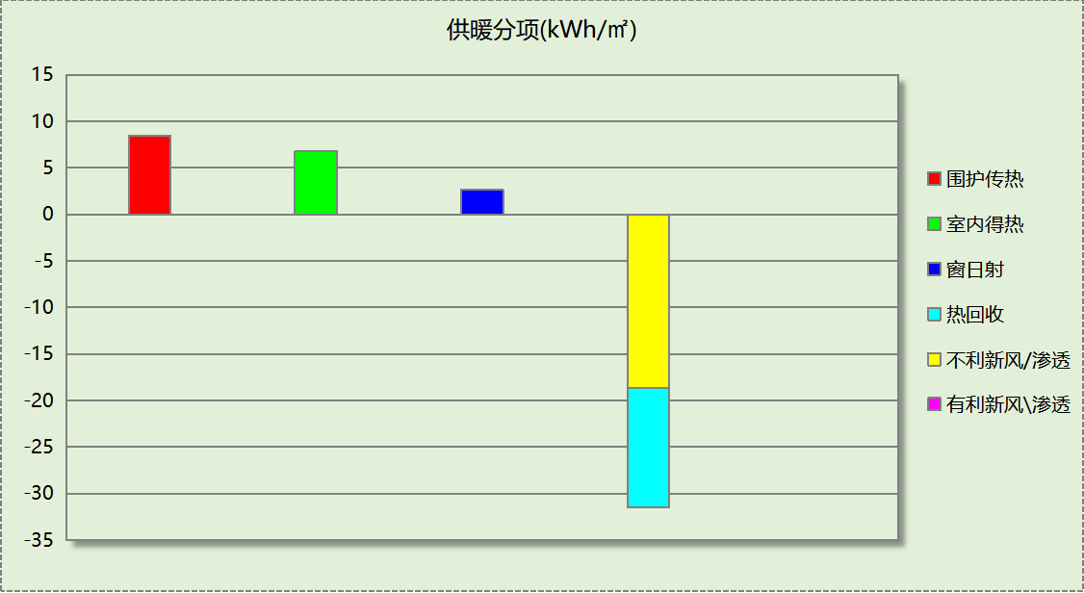
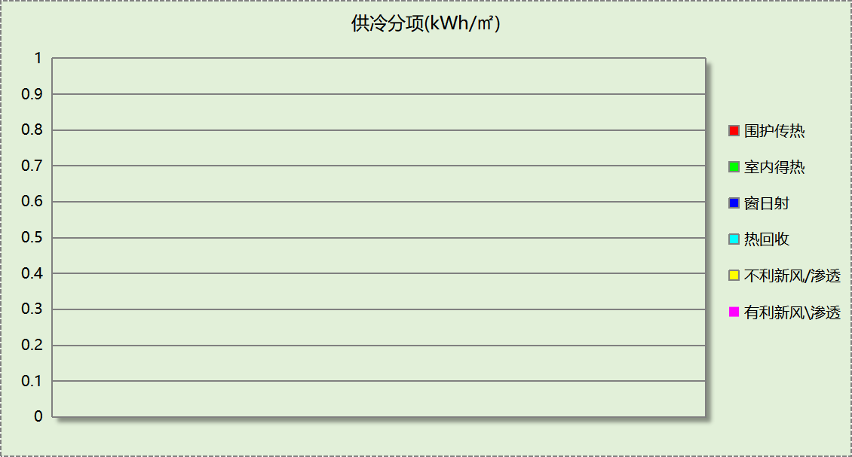

逐月负荷表
月份 | 供暖(kWh) | 供冷(kWh) | 热负荷  峰值(kW) | 热负荷  峰值时刻 | 冷负荷  峰值(kW) | 冷负荷  峰值时刻
1月 | 271 | 0 | 20.482 | 1月2日8时 | 0.000 | --
2月 | 0 | 0 | 0.000 | -- | 0.000 | --
3月 | 272 | 0 | 39.012 | 3月4日8时 | 0.000 | --
4月 | 0 | 0 | 0.000 | -- | 0.000 | --
5月 | 0 | 0 | 0.000 | -- | 0.000 | --
6月 | 0 | 0 | 0.000 | -- | 0.000 | --
7月 | 0 | 0 | 0.000 | -- | 0.000 | --
8月 | 0 | 0 | 0.000 | -- | 0.000 | --
9月 | 0 | 0 | 0.000 | -- | 0.000 | --
10月 | 682 | 0 | 101.172 | 10月21日8时 | 0.000 | --
11月 | 5 | 0 | 2.335 | 11月25日15时 | 0.000 | --
12月 | 351 | 0 | 19.304 | 12月30日8时 | 0.000 | --
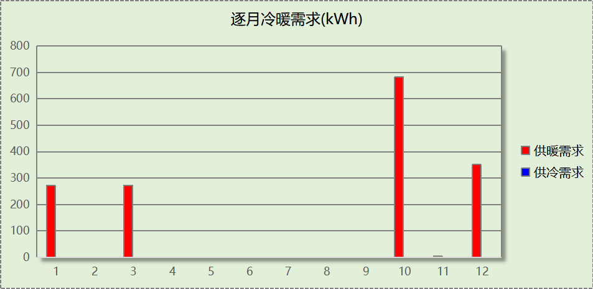
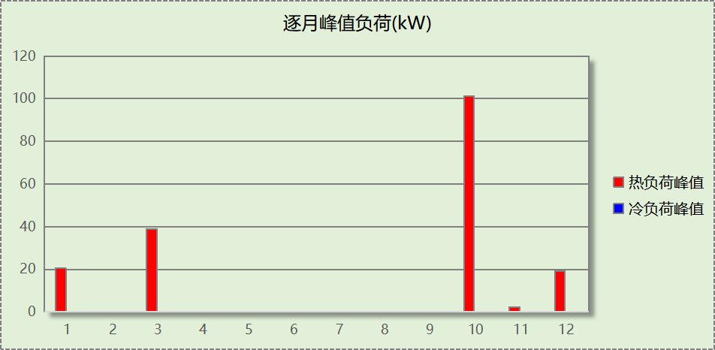

逐月电耗
注:供冷供暖为冷热源及输配水泵电耗，热水为扣减太阳能后电耗，所有数据单位kWh/㎡。
月 | 供冷 | 供暖 | 空调风机 | 照明 | 插座设备 | 排风机 | 电梯 | 热水
1 | 0.00 | 0.04 | 0.27 | － | － | － | － | －
2 | 0.00 | 0.00 | 0.00 | － | － | － | － | －
3 | 0.00 | 0.04 | 0.59 | － | － | － | － | －
4 | 0.00 | 0.00 | 0.03 | － | － | － | － | －
5 | 0.00 | 0.00 | 0.00 | － | － | － | － | －
6 | 0.00 | 0.00 | 0.00 | － | － | － | － | －
7 | 0.00 | 0.00 | 0.00 | － | － | － | － | －
8 | 0.00 | 0.00 | 0.00 | － | － | － | － | －
9 | 0.00 | 0.00 | 0.00 | － | － | － | － | －
10 | 0.00 | 0.10 | 0.27 | － | － | － | － | －
11 | 0.00 | 0.00 | 0.62 | － | － | － | － | －
12 | 0.00 | 0.05 | 0.65 | － | － | － | － | －
合计 | 0.00 | 0.24 | 2.42 | － | － | － | － | －

参照建筑

房间类型

房间参数表
房间类型 | 空调  温度℃ | 供暖  温度℃ | 新风量 | 渗透风  换气次数 | 人员密度 | 照明功率 | 插座设备  功率
厨房 | 26 | 20 | 30(m³/h.人) | 0(次/h) | 6(㎡/人) | 8(W/㎡) | 5(W/㎡)
库房 | － | － | 30(m³/h.人) | 0(次/h) | 0(人) | 8(W/㎡) | 0(W/㎡)
普通教室 | 26 | 20 | 30(m³/h.人) | 0(次/h) | 6(㎡/人) | 8(W/㎡) | 5(W/㎡)
餐厅 | 26 | 20 | 30(m³/h.人) | 0(次/h) | 6(㎡/人) | 8(W/㎡) | 5(W/㎡)

作息时间表
同设计建筑

系统类型
系统编号 | 系统类型 | 面积(㎡) | 包含的房间
地暖 | 地暖/辐射板采暖/散热器采暖 | 同设计建筑 | 同设计建筑

供暖系统

默认参照热源

供应的系统
系统编号 | 地暖

热水锅炉能耗
燃料类型 | 容量  (MW) | 台数 | 累计热负荷  (kWh) | 锅炉  热效率 | 外网热  输送效率 | 标准煤消耗(kgce) | 折合电耗  (kWh)
烟煤II | 0.52 | 1 | 82635 | 0.88 | 0.92 | 12539.23 | 34831
标准煤热值：8.14kWh/kgce；标准煤折电系数：0.36

热水循环水泵能耗
锅炉制热量(kW) | 输送能效比 | 运行时长(h) | 供暖水泵电耗(kWh)
517 | 0.00577 | 929 | 2774

空调风机

独立新排风
系统编号 | 新风量  (m³/h) | 单位风量耗功率  W/(m³/h) | 风机功率(W) | 运行时长(h) | 新风电耗(kWh)
地暖 | 12594 | 0.41 | 5163 | 984 | 5081
合计 |  |  |  |  | 5081

系统编号 | 排风量  (m³/h) | 排风比 | 单位风量耗功率W/(m³/h) | 风机功率(W) | 运行时长(h) | 排风电耗  (kWh)
地暖 | 11334 | 0.9 | 0.17 | 1927 | 984 | 1896
合计 |  |  |  |  |  | 1896

负荷分项统计
分类 | 围护传热 | 室内得热 | 窗日射 | 不利  新风/渗透 | 有利  新风/渗透 | 热回收 | 合计
供暖(kWh/㎡) | -12.62 | 10.67 | 5.01 | -34.36 | — | 0.00 | -31.30
供冷(kWh/㎡) | 0.00 | 0.00 | 0.00 | 0.00 | 0.00 | 0.00 | 0.00
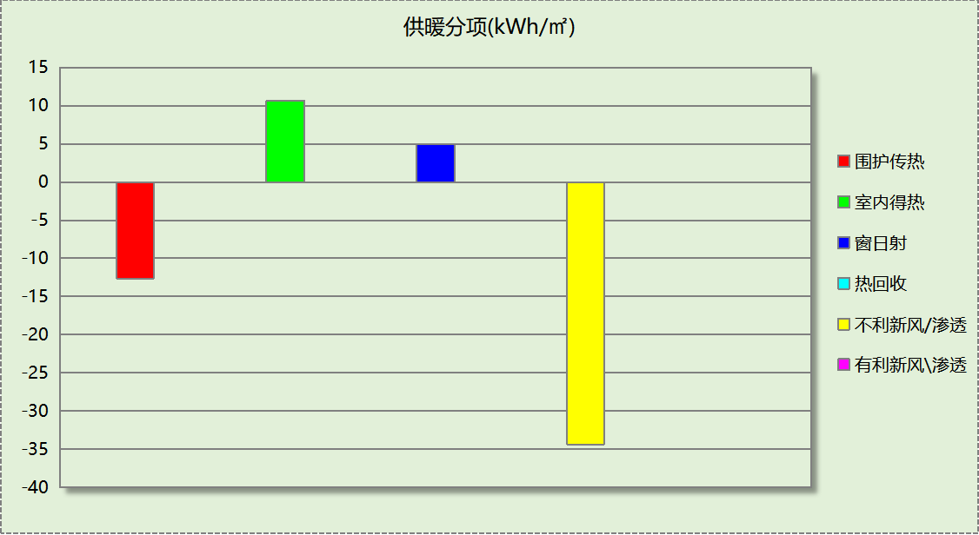

逐月负荷表
月份 | 供暖(kWh) | 供冷(kWh) | 热负荷  峰值(kW) | 热负荷  峰值时刻 | 冷负荷  峰值(kW) | 冷负荷  峰值时刻
1月 | 14128 | 0 | 361.816 | 1月2日8时 | 0.000 | --
2月 | 0 | 0 | 0.000 | -- | 0.000 | --
3月 | 20919 | 0 | 455.820 | 3月4日8时 | 0.000 | --
4月 | 1038 | 0 | 165.729 | 4月1日8时 | 0.000 | --
5月 | 0 | 0 | 0.000 | -- | 0.000 | --
6月 | 0 | 0 | 0.000 | -- | 0.000 | --
7月 | 0 | 0 | 0.000 | -- | 0.000 | --
8月 | 0 | 0 | 0.000 | -- | 0.000 | --
9月 | 0 | 0 | 0.000 | -- | 0.000 | --
10月 | 6249 | 0 | 200.889 | 10月21日8时 | 0.000 | --
11月 | 15003 | 0 | 167.775 | 11月25日8时 | 0.000 | --
12月 | 25299 | 0 | 241.775 | 12月30日8时 | 0.000 | --
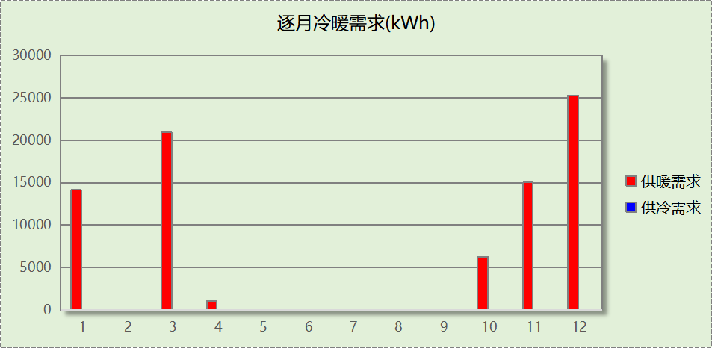
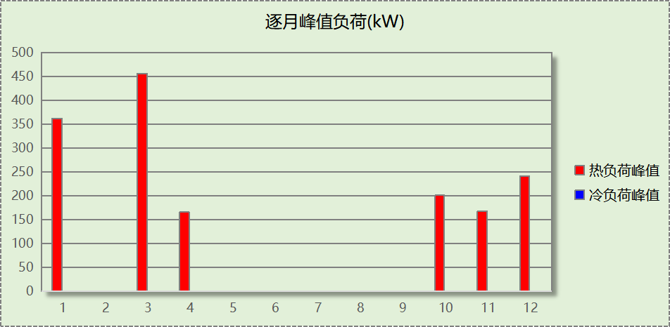

逐月电耗
注:供冷供暖为冷热源及输配水泵电耗，热水为扣减太阳能后电耗，所有数据单位kWh/㎡。
月 | 供冷 | 供暖 | 空调风机 | 照明 | 插座设备 | 排风机 | 电梯 | 热水
1 | 0.00 | 2.38 | 0.00 | － | － | － | － | －
2 | 0.00 | 0.00 | 0.00 | － | － | － | － | －
3 | 0.00 | 3.60 | 0.00 | － | － | － | － | －
4 | 0.00 | 0.18 | 0.00 | － | － | － | － | －
5 | 0.00 | 0.00 | 0.00 | － | － | － | － | －
6 | 0.00 | 0.00 | 0.00 | － | － | － | － | －
7 | 0.00 | 0.00 | 0.00 | － | － | － | － | －
8 | 0.00 | 0.00 | 0.00 | － | － | － | － | －
9 | 0.00 | 0.00 | 0.00 | － | － | － | － | －
10 | 0.00 | 1.11 | 0.00 | － | － | － | － | －
11 | 0.00 | 2.66 | 0.00 | － | － | － | － | －
12 | 0.00 | 4.32 | 0.00 | － | － | － | － | －
合计 | 0.00 | 14.25 | 0.00 | － | － | － | － | －

计算结果
能耗分类 | 能耗子类 | 设计建筑  (kWh/㎡) | 参照建筑  (kWh/㎡) | 节能率  （%）
建筑负荷 | 耗冷量 | 0.00 | 0.00 | －
建筑负荷 | 耗热量 | 0.60 | 31.30 | 98.09%
建筑负荷 | 冷热合计 | 0.60 | 31.30 | 98.09%
热回收负荷 | 供冷 | 0.00 | －
热回收负荷 | 供暖 | 12.88 | －
热回收负荷 | 冷热合计 | 12.88 | －
供冷电耗 | 中央冷源 | 0.00 | 0.00 | -
供冷电耗 | 冷却水泵 | 0.00 | 0.00 | -
供冷电耗 | 冷冻水泵 | 0.00 | 0.00 | -
供冷电耗 | 冷却塔 | 0.00 | 0.00 | -
供冷电耗 | 多联机/单元式空调 | 0.00 | 0.00 | -
供冷电耗 | 供冷合计 | 0.00 | 0.00 | -
供暖电耗 | 中央热源 | 0.00 | 13.19 | 98.35%
供暖电耗 | 热源侧水泵 | 0.00 | － | 98.35%
供暖电耗 | 供暖水泵 | 0.00 | 1.05 | 98.35%
供暖电耗 | 多联机/单元式热泵/壁挂炉 | 0.24 | 0.00 | 98.35%
供暖电耗 | 供暖合计 | 0.24 | 14.25 | 98.35%
空调风机电耗 | 独立新排风 | 2.42 | 2.64 | 8.33%
空调风机电耗 | 风机盘管 | 0.00 | 0.00 | 8.33%
空调风机电耗 | 全空气系统 | 0.00 | 0.00 | 8.33%
空调风机电耗 | 风机合计 | 2.42 | 2.64 | 8.33%
采暖空调电耗 |  | 2.66 | 16.89 | 84.28%

绿色建筑性能评估得分
标准条文 | 得分评价 | 节能率 | 得分
9.2.1 采取措施进一步降低建筑供暖空调系统的能耗 | 评价总分值为30分。建筑供暖空调系统能耗比现行强制性工程建设规范《建筑节能与可再生能源利用通用规范》GB 55015的规定降低20%，得10分；每再降低10%，再得5分，最高得30分。 | 84.28% | 30
标准依据 | 《绿色建筑评价标准》GB/T 50378-2019（2024年版）

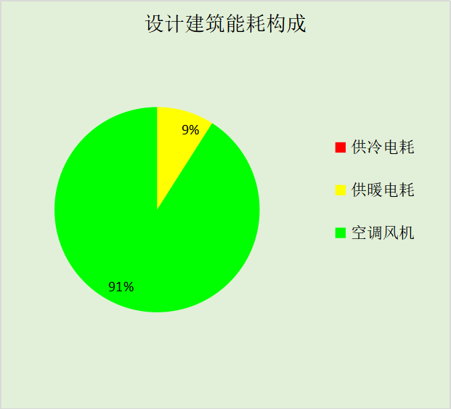
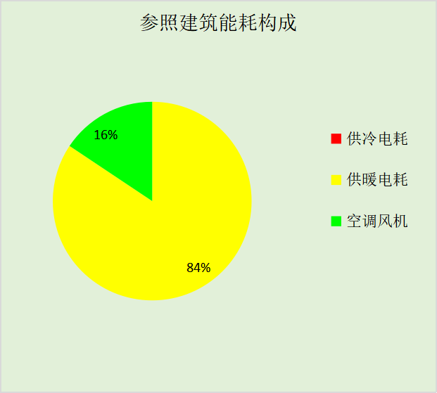
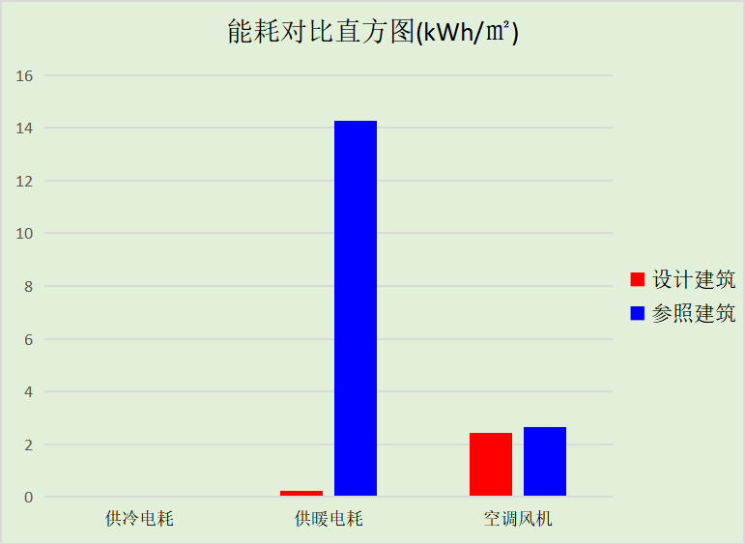

附录

暑假:7.15~8.25; 寒假：1.15~3.1

工作日/节假日人员逐时在室率(%)

房间类型 | 1 | 2 | 3 | 4 | 5 | 6 | 7 | 8 | 9 | 10 | 11 | 12 | 13 | 14 | 15 | 16 | 17 | 18 | 19 | 20 | 21 | 22 | 23 | 24
教育-厨房 | 0 | 0 | 0 | 0 | 0 | 0 | 0 | 80 | 100 | 30 | 30 | 100 | 100 | 30 | 20 | 80 | 80 | 20 | 0 | 0 | 0 | 0 | 0 | 0
教育-厨房 | 0 | 0 | 0 | 0 | 0 | 0 | 0 | 0 | 0 | 0 | 0 | 0 | 0 | 0 | 0 | 0 | 0 | 0 | 0 | 0 | 0 | 0 | 0 | 0
教育-厨房 | 0 | 0 | 0 | 0 | 0 | 0 | 0 | 0 | 0 | 0 | 0 | 0 | 0 | 0 | 0 | 0 | 0 | 0 | 0 | 0 | 0 | 0 | 0 | 0
教育-厨房 | 0 | 0 | 0 | 0 | 0 | 0 | 0 | 0 | 0 | 0 | 0 | 0 | 0 | 0 | 0 | 0 | 0 | 0 | 0 | 0 | 0 | 0 | 0 | 0
教育-库房 | 0 | 0 | 0 | 0 | 0 | 0 | 10 | 50 | 95 | 95 | 95 | 80 | 80 | 95 | 95 | 95 | 95 | 30 | 0 | 0 | 0 | 0 | 0 | 0
教育-库房 | 0 | 0 | 0 | 0 | 0 | 0 | 0 | 0 | 0 | 0 | 0 | 0 | 0 | 0 | 0 | 0 | 0 | 0 | 0 | 0 | 0 | 0 | 0 | 0
教育-库房 | 0 | 0 | 0 | 0 | 0 | 0 | 0 | 0 | 0 | 0 | 0 | 0 | 0 | 0 | 0 | 0 | 0 | 0 | 0 | 0 | 0 | 0 | 0 | 0
教育-库房 | 0 | 0 | 0 | 0 | 0 | 0 | 0 | 0 | 0 | 0 | 0 | 0 | 0 | 0 | 0 | 0 | 0 | 0 | 0 | 0 | 0 | 0 | 0 | 0
教育-普通教室 | 0 | 0 | 0 | 0 | 0 | 0 | 0 | 50 | 95 | 95 | 95 | 80 | 30 | 30 | 95 | 95 | 95 | 10 | 0 | 0 | 0 | 0 | 0 | 0
教育-普通教室 | 0 | 0 | 0 | 0 | 0 | 0 | 0 | 0 | 0 | 0 | 0 | 0 | 0 | 0 | 0 | 0 | 0 | 0 | 0 | 0 | 0 | 0 | 0 | 0
教育-普通教室 | 0 | 0 | 0 | 0 | 0 | 0 | 0 | 0 | 0 | 0 | 0 | 0 | 0 | 0 | 0 | 0 | 0 | 0 | 0 | 0 | 0 | 0 | 0 | 0
教育-普通教室 | 0 | 0 | 0 | 0 | 0 | 0 | 0 | 0 | 0 | 0 | 0 | 0 | 0 | 0 | 0 | 0 | 0 | 0 | 0 | 0 | 0 | 0 | 0 | 0
教育-餐厅 | 0 | 0 | 0 | 0 | 0 | 0 | 0 | 80 | 100 | 30 | 30 | 100 | 100 | 30 | 20 | 80 | 80 | 20 | 0 | 0 | 0 | 0 | 0 | 0
教育-餐厅 | 0 | 0 | 0 | 0 | 0 | 0 | 0 | 0 | 0 | 0 | 0 | 0 | 0 | 0 | 0 | 0 | 0 | 0 | 0 | 0 | 0 | 0 | 0 | 0
教育-餐厅 | 0 | 0 | 0 | 0 | 0 | 0 | 0 | 0 | 0 | 0 | 0 | 0 | 0 | 0 | 0 | 0 | 0 | 0 | 0 | 0 | 0 | 0 | 0 | 0
教育-餐厅 | 0 | 0 | 0 | 0 | 0 | 0 | 0 | 0 | 0 | 0 | 0 | 0 | 0 | 0 | 0 | 0 | 0 | 0 | 0 | 0 | 0 | 0 | 0 | 0

注：第一行：工作日；第二行：节假日；第三行：寒假；第四行：暑假

工作日/节假日照明开关时间表(%)

房间类型 | 1 | 2 | 3 | 4 | 5 | 6 | 7 | 8 | 9 | 10 | 11 | 12 | 13 | 14 | 15 | 16 | 17 | 18 | 19 | 20 | 21 | 22 | 23 | 24
教育-厨房 | 0 | 0 | 0 | 0 | 0 | 0 | 0 | 100 | 100 | 30 | 30 | 100 | 100 | 30 | 30 | 80 | 80 | 20 | 0 | 0 | 0 | 0 | 0 | 0
教育-厨房 | 0 | 0 | 0 | 0 | 0 | 0 | 0 | 0 | 0 | 0 | 0 | 0 | 0 | 0 | 0 | 0 | 0 | 0 | 0 | 0 | 0 | 0 | 0 | 0
教育-厨房 | 0 | 0 | 0 | 0 | 0 | 0 | 0 | 0 | 0 | 0 | 0 | 0 | 0 | 0 | 0 | 0 | 0 | 0 | 0 | 0 | 0 | 0 | 0 | 0
教育-厨房 | 0 | 0 | 0 | 0 | 0 | 0 | 0 | 0 | 0 | 0 | 0 | 0 | 0 | 0 | 0 | 0 | 0 | 0 | 0 | 0 | 0 | 0 | 0 | 0
教育-库房 | 0 | 0 | 0 | 0 | 0 | 0 | 10 | 50 | 95 | 95 | 95 | 80 | 80 | 95 | 95 | 95 | 95 | 30 | 0 | 0 | 0 | 0 | 0 | 0
教育-库房 | 0 | 0 | 0 | 0 | 0 | 0 | 0 | 0 | 0 | 0 | 0 | 0 | 0 | 0 | 0 | 0 | 0 | 0 | 0 | 0 | 0 | 0 | 0 | 0
教育-库房 | 0 | 0 | 0 | 0 | 0 | 0 | 0 | 0 | 0 | 0 | 0 | 0 | 0 | 0 | 0 | 0 | 0 | 0 | 0 | 0 | 0 | 0 | 0 | 0
教育-库房 | 0 | 0 | 0 | 0 | 0 | 0 | 0 | 0 | 0 | 0 | 0 | 0 | 0 | 0 | 0 | 0 | 0 | 0 | 0 | 0 | 0 | 0 | 0 | 0
教育-普通教室 | 0 | 0 | 0 | 0 | 0 | 0 | 0 | 50 | 95 | 95 | 95 | 80 | 10 | 10 | 95 | 95 | 95 | 30 | 0 | 0 | 0 | 0 | 0 | 0
教育-普通教室 | 0 | 0 | 0 | 0 | 0 | 0 | 0 | 0 | 0 | 0 | 0 | 0 | 0 | 0 | 0 | 0 | 0 | 0 | 0 | 0 | 0 | 0 | 0 | 0
教育-普通教室 | 0 | 0 | 0 | 0 | 0 | 0 | 0 | 0 | 0 | 0 | 0 | 0 | 0 | 0 | 0 | 0 | 0 | 0 | 0 | 0 | 0 | 0 | 0 | 0
教育-普通教室 | 0 | 0 | 0 | 0 | 0 | 0 | 0 | 0 | 0 | 0 | 0 | 0 | 0 | 0 | 0 | 0 | 0 | 0 | 0 | 0 | 0 | 0 | 0 | 0
教育-餐厅 | 0 | 0 | 0 | 0 | 0 | 0 | 0 | 100 | 100 | 30 | 30 | 100 | 100 | 30 | 30 | 80 | 80 | 20 | 0 | 0 | 0 | 0 | 0 | 0
教育-餐厅 | 0 | 0 | 0 | 0 | 0 | 0 | 0 | 0 | 0 | 0 | 0 | 0 | 0 | 0 | 0 | 0 | 0 | 0 | 0 | 0 | 0 | 0 | 0 | 0
教育-餐厅 | 0 | 0 | 0 | 0 | 0 | 0 | 0 | 0 | 0 | 0 | 0 | 0 | 0 | 0 | 0 | 0 | 0 | 0 | 0 | 0 | 0 | 0 | 0 | 0
教育-餐厅 | 0 | 0 | 0 | 0 | 0 | 0 | 0 | 0 | 0 | 0 | 0 | 0 | 0 | 0 | 0 | 0 | 0 | 0 | 0 | 0 | 0 | 0 | 0 | 0

注：第一行：工作日；第二行：节假日；第三行：寒假；第四行：暑假

工作日/节假日设备逐时使用率(%)

房间类型 | 1 | 2 | 3 | 4 | 5 | 6 | 7 | 8 | 9 | 10 | 11 | 12 | 13 | 14 | 15 | 16 | 17 | 18 | 19 | 20 | 21 | 22 | 23 | 24
教育-厨房 | 0 | 0 | 0 | 0 | 0 | 0 | 0 | 80 | 100 | 10 | 10 | 100 | 100 | 20 | 20 | 60 | 60 | 10 | 0 | 0 | 0 | 0 | 0 | 0
教育-厨房 | 0 | 0 | 0 | 0 | 0 | 0 | 0 | 0 | 0 | 0 | 0 | 0 | 0 | 0 | 0 | 0 | 0 | 0 | 0 | 0 | 0 | 0 | 0 | 0
教育-厨房 | 0 | 0 | 0 | 0 | 0 | 0 | 0 | 0 | 0 | 0 | 0 | 0 | 0 | 0 | 0 | 0 | 0 | 0 | 0 | 0 | 0 | 0 | 0 | 0
教育-厨房 | 0 | 0 | 0 | 0 | 0 | 0 | 0 | 0 | 0 | 0 | 0 | 0 | 0 | 0 | 0 | 0 | 0 | 0 | 0 | 0 | 0 | 0 | 0 | 0
教育-库房 | 0 | 0 | 0 | 0 | 0 | 0 | 10 | 50 | 95 | 95 | 95 | 50 | 50 | 95 | 95 | 95 | 95 | 30 | 0 | 0 | 0 | 0 | 0 | 0
教育-库房 | 0 | 0 | 0 | 0 | 0 | 0 | 0 | 0 | 0 | 0 | 0 | 0 | 0 | 0 | 0 | 0 | 0 | 0 | 0 | 0 | 0 | 0 | 0 | 0
教育-库房 | 0 | 0 | 0 | 0 | 0 | 0 | 0 | 0 | 0 | 0 | 0 | 0 | 0 | 0 | 0 | 0 | 0 | 0 | 0 | 0 | 0 | 0 | 0 | 0
教育-库房 | 0 | 0 | 0 | 0 | 0 | 0 | 0 | 0 | 0 | 0 | 0 | 0 | 0 | 0 | 0 | 0 | 0 | 0 | 0 | 0 | 0 | 0 | 0 | 0
教育-普通教室 | 0 | 0 | 0 | 0 | 0 | 0 | 0 | 20 | 60 | 60 | 60 | 60 | 5 | 5 | 60 | 60 | 60 | 20 | 0 | 0 | 0 | 0 | 0 | 0
教育-普通教室 | 0 | 0 | 0 | 0 | 0 | 0 | 0 | 0 | 0 | 0 | 0 | 0 | 0 | 0 | 0 | 0 | 0 | 0 | 0 | 0 | 0 | 0 | 0 | 0
教育-普通教室 | 0 | 0 | 0 | 0 | 0 | 0 | 0 | 0 | 0 | 0 | 0 | 0 | 0 | 0 | 0 | 0 | 0 | 0 | 0 | 0 | 0 | 0 | 0 | 0
教育-普通教室 | 0 | 0 | 0 | 0 | 0 | 0 | 0 | 0 | 0 | 0 | 0 | 0 | 0 | 0 | 0 | 0 | 0 | 0 | 0 | 0 | 0 | 0 | 0 | 0
教育-餐厅 | 0 | 0 | 0 | 0 | 0 | 0 | 0 | 80 | 100 | 10 | 10 | 100 | 100 | 20 | 20 | 60 | 60 | 10 | 0 | 0 | 0 | 0 | 0 | 0
教育-餐厅 | 0 | 0 | 0 | 0 | 0 | 0 | 0 | 0 | 0 | 0 | 0 | 0 | 0 | 0 | 0 | 0 | 0 | 0 | 0 | 0 | 0 | 0 | 0 | 0
教育-餐厅 | 0 | 0 | 0 | 0 | 0 | 0 | 0 | 0 | 0 | 0 | 0 | 0 | 0 | 0 | 0 | 0 | 0 | 0 | 0 | 0 | 0 | 0 | 0 | 0
教育-餐厅 | 0 | 0 | 0 | 0 | 0 | 0 | 0 | 0 | 0 | 0 | 0 | 0 | 0 | 0 | 0 | 0 | 0 | 0 | 0 | 0 | 0 | 0 | 0 | 0

注：第一行：工作日；第二行：节假日；第三行：寒假；第四行：暑假

工作日/节假日空调系统运行时间表(1:开,0:关)
采暖期：
系统编号 | 1 | 2 | 3 | 4 | 5 | 6 | 7 | 8 | 9 | 10 | 11 | 12 | 13 | 14 | 15 | 16 | 17 | 18 | 19 | 20 | 21 | 22 | 23 | 24
地暖 | 0 | 0 | 0 | 0 | 0 | 0 | 1 | 1 | 1 | 1 | 1 | 1 | 1 | 1 | 1 | 1 | 1 | 1 | 0 | 0 | 0 | 0 | 0 | 0
地暖 | 0 | 0 | 0 | 0 | 0 | 0 | 0 | 0 | 0 | 0 | 0 | 0 | 0 | 0 | 0 | 0 | 0 | 0 | 0 | 0 | 0 | 0 | 0 | 0
地暖 | 0 | 0 | 0 | 0 | 0 | 0 | 0 | 0 | 0 | 0 | 0 | 0 | 0 | 0 | 0 | 0 | 0 | 0 | 0 | 0 | 0 | 0 | 0 | 0
地暖 | 0 | 0 | 0 | 0 | 0 | 0 | 0 | 0 | 0 | 0 | 0 | 0 | 0 | 0 | 0 | 0 | 0 | 0 | 0 | 0 | 0 | 0 | 0 | 0
供冷期：

系统编号 | 1 | 2 | 3 | 4 | 5 | 6 | 7 | 8 | 9 | 10 | 11 | 12 | 13 | 14 | 15 | 16 | 17 | 18 | 19 | 20 | 21 | 22 | 23 | 24
地暖 | 0 | 0 | 0 | 0 | 0 | 0 | 1 | 1 | 1 | 1 | 1 | 1 | 1 | 1 | 1 | 1 | 1 | 1 | 0 | 0 | 0 | 0 | 0 | 0
地暖 | 0 | 0 | 0 | 0 | 0 | 0 | 0 | 0 | 0 | 0 | 0 | 0 | 0 | 0 | 0 | 0 | 0 | 0 | 0 | 0 | 0 | 0 | 0 | 0
地暖 | 0 | 0 | 0 | 0 | 0 | 0 | 0 | 0 | 0 | 0 | 0 | 0 | 0 | 0 | 0 | 0 | 0 | 0 | 0 | 0 | 0 | 0 | 0 | 0
地暖 | 0 | 0 | 0 | 0 | 0 | 0 | 0 | 0 | 0 | 0 | 0 | 0 | 0 | 0 | 0 | 0 | 0 | 0 | 0 | 0 | 0 | 0 | 0 | 0

注：第一行：工作日；第二行：节假日；第三行：寒假；第四行：暑假

工作日/节假日新风运行时间表(%)
采暖期：
系统编号 | 1 | 2 | 3 | 4 | 5 | 6 | 7 | 8 | 9 | 10 | 11 | 12 | 13 | 14 | 15 | 16 | 17 | 18 | 19 | 20 | 21 | 22 | 23 | 24
地暖 | 0 | 0 | 0 | 0 | 0 | 0 | 100 | 100 | 100 | 100 | 100 | 100 | 100 | 100 | 100 | 100 | 100 | 100 | 0 | 0 | 0 | 0 | 0 | 0
地暖 | 0 | 0 | 0 | 0 | 0 | 0 | 0 | 0 | 0 | 0 | 0 | 0 | 0 | 0 | 0 | 0 | 0 | 0 | 0 | 0 | 0 | 0 | 0 | 0
地暖 | 0 | 0 | 0 | 0 | 0 | 0 | 0 | 0 | 0 | 0 | 0 | 0 | 0 | 0 | 0 | 0 | 0 | 0 | 0 | 0 | 0 | 0 | 0 | 0
地暖 | 0 | 0 | 0 | 0 | 0 | 0 | 0 | 0 | 0 | 0 | 0 | 0 | 0 | 0 | 0 | 0 | 0 | 0 | 0 | 0 | 0 | 0 | 0 | 0
供冷期：

系统编号 | 1 | 2 | 3 | 4 | 5 | 6 | 7 | 8 | 9 | 10 | 11 | 12 | 13 | 14 | 15 | 16 | 17 | 18 | 19 | 20 | 21 | 22 | 23 | 24
地暖 | 0 | 0 | 0 | 0 | 0 | 0 | 100 | 100 | 100 | 100 | 100 | 100 | 100 | 100 | 100 | 100 | 100 | 100 | 0 | 0 | 0 | 0 | 0 | 0
地暖 | 0 | 0 | 0 | 0 | 0 | 0 | 0 | 0 | 0 | 0 | 0 | 0 | 0 | 0 | 0 | 0 | 0 | 0 | 0 | 0 | 0 | 0 | 0 | 0
地暖 | 0 | 0 | 0 | 0 | 0 | 0 | 0 | 0 | 0 | 0 | 0 | 0 | 0 | 0 | 0 | 0 | 0 | 0 | 0 | 0 | 0 | 0 | 0 | 0
地暖 | 0 | 0 | 0 | 0 | 0 | 0 | 0 | 0 | 0 | 0 | 0 | 0 | 0 | 0 | 0 | 0 | 0 | 0 | 0 | 0 | 0 | 0 | 0 | 0

注：第一行：工作日；第二行：节假日；第三行：寒假；第四行：暑假

